МИНОБРНАУКИ РОССИИ

**ФЕДЕРАЛЬНОЕ ГОСУДАРСТВЕННОЕ БЮДЖЕТНОЕ ОБРАЗОВАТЕЛЬНОЕ УЧРЕЖДЕНИЕ**

**ВЫСШЕГО ОБРАЗОВАНИЯ**

**“ВОРОНЕЖСКИЙ ГОСУДАРСТВЕННЫЙ УНИВЕРСИТЕТ”**

Факультет *компьютерных наук*

Кафедра *программирования и информационных технологий*

*Приложение по поиску товаров*

*Курсовая работа*

09.03.02 *Информационные системы и технологии*

*Программная инженерия в информационных системах*

Допущен к защите

Зав. Кафедрой ______________*С.Д.* Махортов*, к.ф.- м.н., доцент* __.__.20__

Обучающиеся _______________*А.А. Папина, А.Д. Ильина 3 курс, д/о*

Руководитель _______________*, ст. преподаватель*

Воронеж 2019

# Содержание

Содержание 2

Введение 3

Аналоги 3

Методология 3

1. Постановка задачи 4

2. Анализ 5

2.1. Анализ предметной области 5

2.2. Анализ задач 6

2.2.1. Задача поиска товаров 6

2.2.2. Задача хранения данных о пользователе и пользовательских настроек 6

2.3. Анализ средств реализации 8

2.4. Диаграммы 8

3. Основная часть 14

Заключение 14

Список источников 14

Приложения 14

# Введение

В настоящее время в сети Интернет существует множество онлайн-магазинов. При покупке товаров через них, пользователь сталкивается с проблемой выбора и необходимостью просмотра всех доступных предложений на различных торговых площадках. Также, если пользователь желает приобрести наиболее новый товар, и он не использует никаких вспомогательных сервисов, ему приходится регулярно вручную перепроверять наличие новых предложений. Поэтому необходимо разработать автоматизированный сервис для решения этой задачи.

## Аналоги

**Яндекс Маркет**

Удобный сайт для поиска и покупки товаров различных категорий. Есть такие функции как чаты, для общения с людьми и организациями, сравнение. Можно откладывать товары которые понравились, смотреть магазины на карте. Также представлено много параметров для поиска того или иного товара, что помогает покупателям подобрать для себя товар, соответствующий их требованиям. Сайт имеет простой и понятный дизайн. Из минусов можно отметить отсутствие уведомлений о новинках товаров.

**Wikimart.ru**

Большой, красивый и достаточно крупный агрегатор товаров. Объем трафика оценить тяжело, но всего в базе зарегистрировано 2 миллиона товаров. На каждой карточке товара есть стандартное описание, сравнение цен и отзывы. Из минусов: заказ оформляется на самом “Wikimart”, без перехода на сайт магазина.

## Методология

При разработке приложения будет использоваться водопадная модель проектирования. Также во время написания программы будет использована парадигма Объектно-ориентированного программирования.

# Постановка задачи

Необходимо разработать сервис для поиска товаров. Система будет представлять собой Android-приложение со cвободной регистрацией пользователей. Основными целями создаваемого приложения с точки зрения пользователя являются:

* Упрощение процедуры поиска товаров из различных Интернет-магазинов, с возможностью указания таких параметров, как наименование, категория, ценовой диапазона и рейтинг товара.
* Предоставление функции оповещения о появлении новых товаров, соответствующих указанным параметрам.

Основная функциональность разрабатываемого приложения изображена на диаграмме вариантов использования. (Рисунок 1)

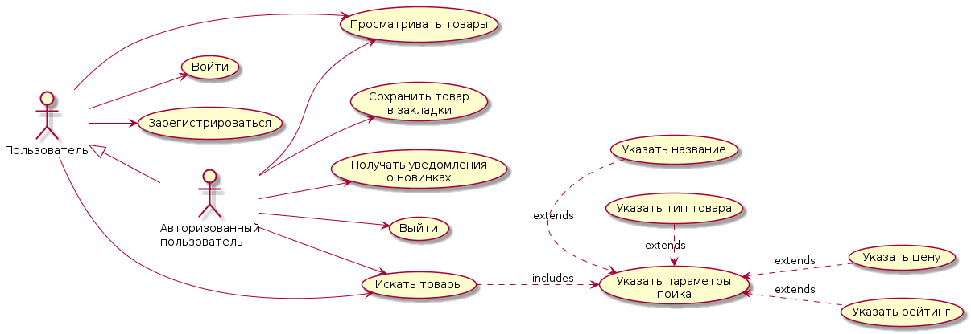

Рисунок 1. Диаграмма вариантов использования

Возможности неавторизованного пользователя:

* просматривать товары;
* искать товары;
* войти;
* зарегистрироваться

Возможности авторизованного пользователя:

* просматривать товары;
* сохранять товар в закладки;
* получать уведомления о новинках;
* искать товары;
* указывать параметры поиска (название товара, тип, цена, рейтинг)
* выйти

# Анализ

## Анализ предметной области

Современные Интернет - сервисы по поиску товаров предоставляют пользователям широкий выбор товаров различных категорий из множества Интернет - магазинов.

Основными критериями поиска товаров являются:

* название;
* цена;
* категория.

Также при поиске товаров немаловажными являются их рейтинги и отзывы пользователей, которые заказывали те или иные товары.

Можно выделить некоторые основные возможности, которые сервисы по поиску товаров предоставляют пользователям:

* изучать подробные характеристики товаров;
* откладывать понравившиеся товары в корзину;
* просматривать магазины, где можно заказать выбранный товар.

Для облегчения нахождения товаров, сервисы должны запоминать истории поиска пользователей и предлагать товары на их основании.

Магазины, предоставляющие возможность заказать выбранный товар, необходимо сортировать по стоимости этих товаров, так пользователь сможет быстро сделать заказ исходя из своего ценового диапазона.

## Анализ задач

### Задача поиска товаров

Рассмотрим задачу поиска товаров. Этапы, которые она в себя включает:

1. Проверка данных, которые ввел пользователь. Если данные введены неправильно, необходимо предложить ввести их повторно.
2. Формирование и отправление запроса с данными на сторонний ресурс (API сервер).
3. Обработка ответа, если таковой получен. Если ответ не получен или произошла какая-либо ошибка, то пользователю выводится сообщение об этом и предлагается ввести данные для поиска повторно.
4. Отображение итоговых результатов поиска пользователю.

### Задача хранения данных о пользователе и пользовательских настроек

Рассмотрим задачу хранения данных о пользователе и пользовательских настроек. Она включает в себя:

* хранение понравившихся товаров;
* хранение поисковых запросов пользователя:
* хранение настроек пользователя, в т.ч. о возможности уведомлений.

#### Хранение понравившихся товаров

Рассмотрим подзадачу хранения понравившихся товаров. Должна храниться следующая информация о конкретном товаре:

* + идентификатор товара;
  + название товара;
  + категория;
  + цена;
  + магазин, в котором можно заказать товар;
  + рейтинг (если имеется);
  + ссылка на изображение товара (если имеется).

Для выполнения данной подзадачи следует реализовать следующие возможности пользователя:

1. Сохранение данного товара в избранное
2. Просмотр всех понравившихся товаров
3. Удаление товара из избранного

#### Хранение поисковых запросов

Рассмотрим подзадачу хранения поисковых запросов . При этом должны храниться следующие данные:

* название товара;
* категория;
* цена;
* рейтинг.

#### Хранение настроек

Рассмотрим подзадачу хранения пользовательских настроек . В первоначальной версии проекта планируется только возможность включать уведомления о новых товарах. При этом для уведомления нужны следующие данные:

* поисковый запрос (см. пункт 2.2.2.2);
* частота уведомлений.

## Анализ средств реализации

В качестве платформы, под которую разрабатывается приложение, была выбрана популярная операционная система Android. В качестве основного языка разрабатываемого приложения был выбран Java, поскольку на нем есть возможность написать как клиентскую Android-чать приложения, так и его серверную часть.

## Диаграммы

Описание работы системы представлено на диаграммах:

* Диаграмма классов (рисунок 2).
* Диаграмма объектов (рисунок 3).
* Диаграмма последовательностей (рисунок 4 и рисунок 5).
* Диаграмма взаимодействия (рисунок 6).
* Диаграмма состояний (рисунок 7).
* Диаграмма активности (рисунок 8).
* Диаграмма развертывания (рисунок 9).

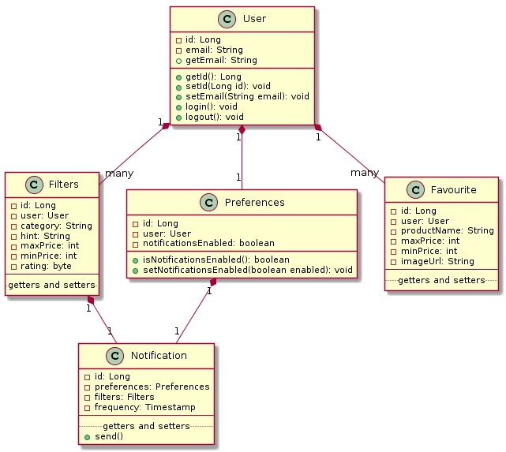

Рисунок 2. Диаграмма классов.

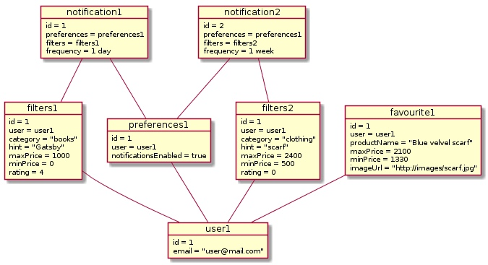

Рисунок 3. Диаграмма объектов.

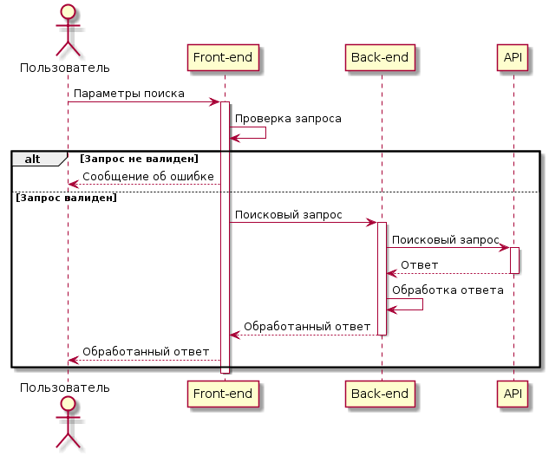

Рисунок 4. Диаграмма поседовательностей (поиск товаров).

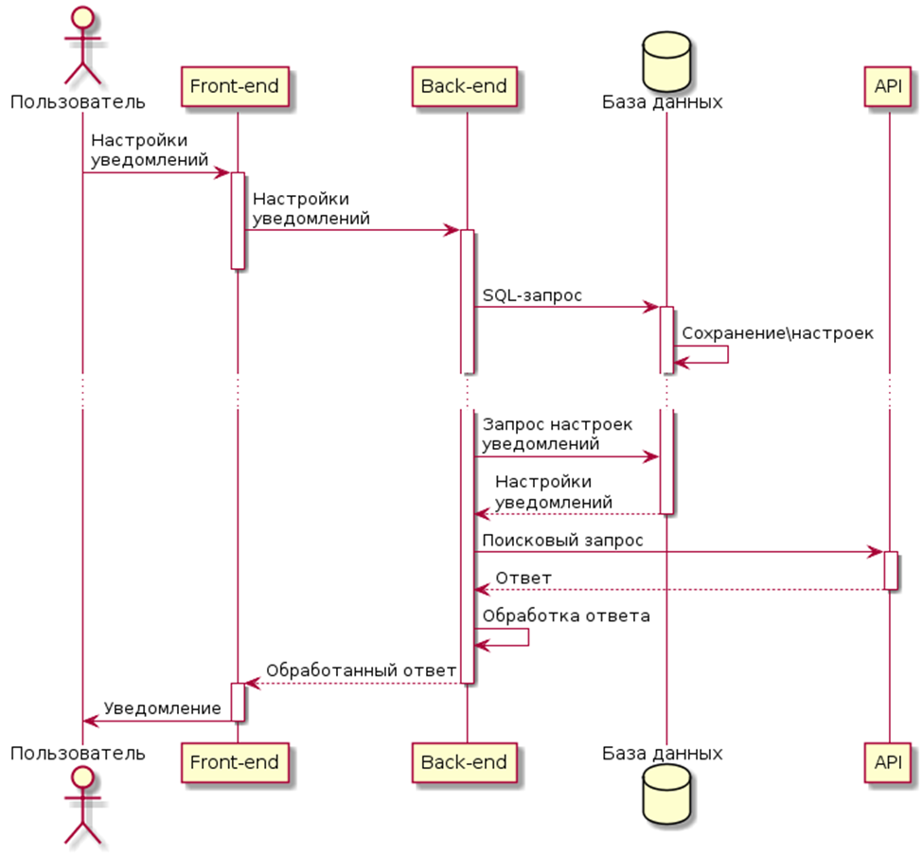

Рисунок 5. Диаграмма поседовательностей (уведомления).

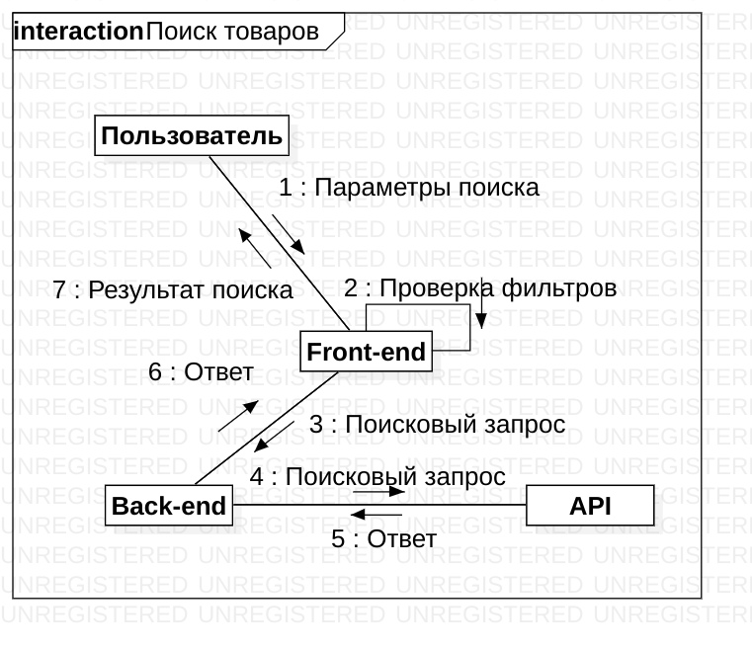

Рисунок 6. Диаграмма взаимодействия.

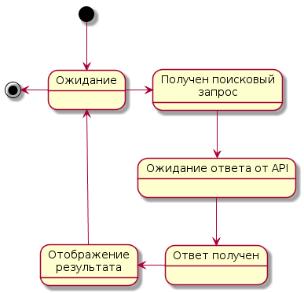

.

Рисунок 7. Диаграмма состояний

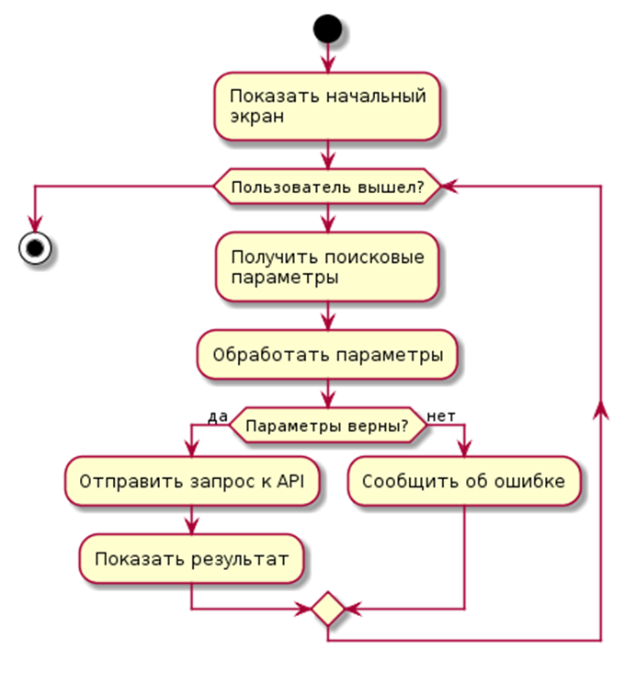

Рисунок 8. Диаграмма активности.

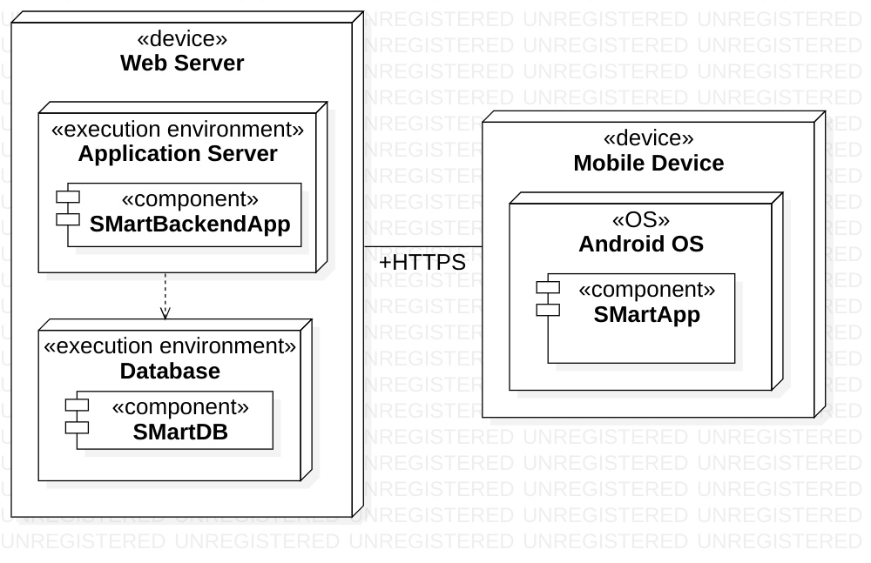

Рисунок 9. Диаграмма развертывания.

# Основная часть

# Заключение

# Список источников

# Приложения